Муниципальный этап республиканской олимпиады школьников
по истории татарского народа и Татарстана 2023–2024 учебный год.
10-11 класс

Врямя для работы: 3,5 часа
Максимальное количество баллов: 120 баллов

Задание 1. Выберите несколько верных ответов из предложенных. 3 балла за правильный ответ. Максимум – 6 баллов.
1.1. Какие из перечисленных событий относятся к той же половине века, что и отрывок, фрагмент которого приведён?
Смута настала в Идиль-стране.
Гибли в междоусобной войне
Множества отцов и детей,
Как предсказал муж Идегей,
Темный день на землю пришел.
Сотворенный Чингизом престол
Стал престолом, где кровь лилась.
Ханский дворец исчез из глаз.
Край разоренный стал пустым.
Отошли друг от друга тогда
Аждаркан, Казань и Крым.
Стояние на угре
Образование Казанского ханства
Поход Едегея на Москву
Битва на р.Ворскла
Битва под Белевым
Образование Касимовского ханства

1.2. Отметьте исторических деятелей, являвшихся современниками битвы, описание которой приведено в отрывке.
Храбрый генерал Брусилов
Все в атаку бросил силы,
Чтобы враг не угадал,
Где решающий удар –
Рано утром первым делом
Их прищучил артобстрелом,
А потом отправил он
В наступленье целый фронт.
Испугавшись той атаки,
Побежали австрияки –
Часть убита, часть в плену,
Будут помнить ту войну!
Юзефович Якуб
Сулейман Сулькевич
Юсупов Барый
Сафиуллин Ганий
Ислямов Исхак
Загитов Гизий
Ответ:
1.1. | 1.2

Задание 2. Какие из перечисленных выражений появились в период правления монарха, отраженного на приведенной иллюстрации. Максимум – 3 балла.

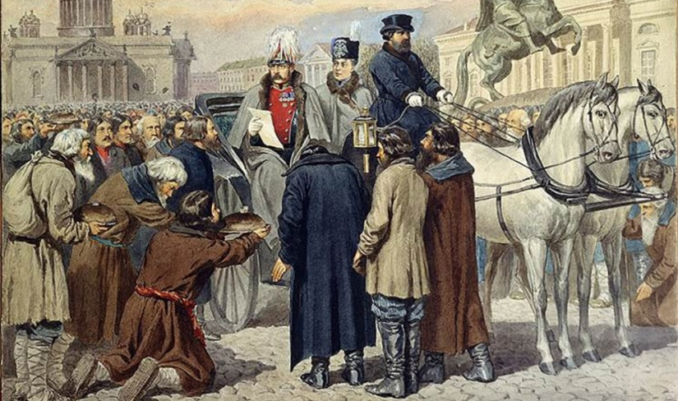
1) «Дело Лесгафта»
2) «Бездненское побоище»
3) «Кровавое воскресенье»
4) Забастовка шакирдов казанских медресе
5) «Казанский заговор»
6) Государственная Дума
Ответ: __________________

Задание 3. Найдите лишний, т. е. выбивающийся из принципа образования ряда, элемент. Максимум – 2 балла.
1.  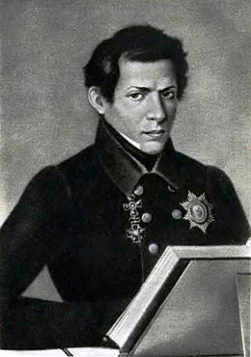 | 2.  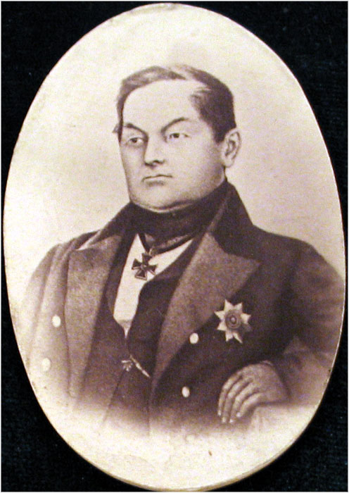 | 3.  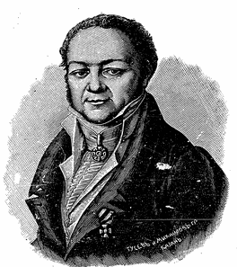
4.  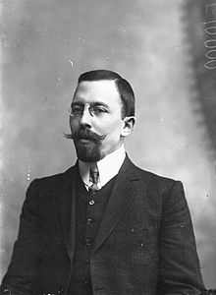 | 5.  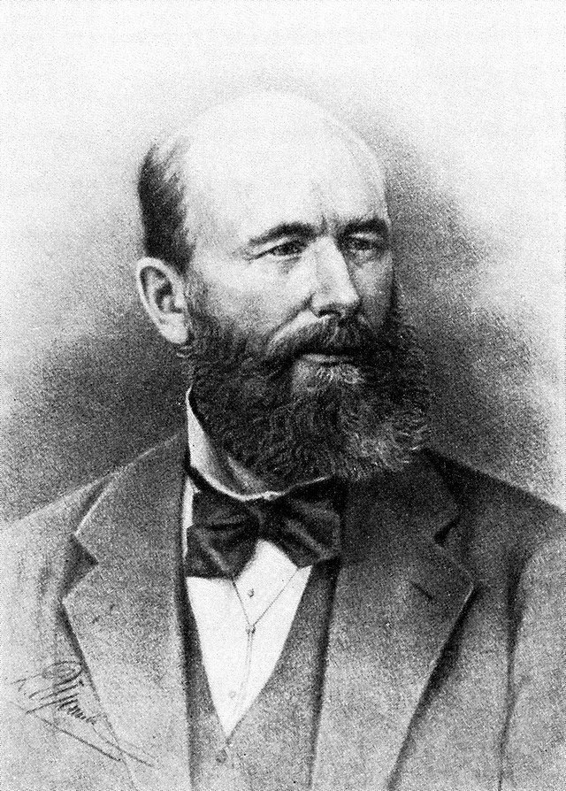
Ответ: ___________________________________________________________________________

Задание 4. Расположите в хронологической последовательности события первой половины XX в. от раннего (1) к позднему (4). Максимум – 5 баллов.
3 балла за последовательность с одной ошибкой (т. е. верная последовательность восстанавливается путём перестановки любых двух символов); 0 баллов, если допущено более одной ошибки.
1) Декрет об отделении церкви от государства и школы от церкви
2) Шакирды медресе «Мухаммадия» объявили забастовку
3) Судебный процесс над братьями Буби («дело Буби»)
4) Формирование мусульманской партии «Иттифак аль-муслимин»
5) Создание Милли Шура
Ответ: ____________________________________________________________________________

Задание 5. Перед вами отрывки, в которых пропущены названия мест, связанных с событиями Великой Отечественной войны. Выберите из предложенного перечня места, названия которых пропущены в отрывках, и установите соответствие. Обратите внимание на то, что в перечне есть лишние места. Максимум – 5 баллов.
А) «Ехали мы по неизвестной нам местности через незнакомые станции и города, и в нашей теплушке никто не мог предположить, куда нас везут. После более 2-х недель езды мы выгрузились, кажется, на станции Оять и оказались на ….. перешейке на реке Свирь, по левому берегу которой проходил передний край …. фронта.
…. фронт возник в первые месяцы войны 1941 г., когда немцы начали наступать на Ленинград из Прибалтики и с юго-запада, а финны – с севера».

Б) «Отлично все помню, как сегодня. У нас были тактические учения. Практически на границе, она ведь там совсем рядом. Мы прекрасно видели немцев, наблюдали их там уже не первый день, видели их аналогичные учения и даже слышали отдаваемые команды, настолько все было близко. Никто тогда даже и не думал, что будет спустя сутки, хотя, напряжение чувствовалось, они периодически пытались провоцировать нас.
Когда возвращались с учений, встретили машину комдива, он уехал в Минск, а это значит, что вечер у нас был свободен. Кто пошел в кино, кто стирал форму, кто писал письма домой. Вроде все было спокойно, но отбоя не было, все командиры куда-то подевались».

В) «...5-го июля, после начала немецкого наступления, нас подняли по тревоге, и мы пошли. 5-го июля вышли, а 11-го были в районе Прохоровки, северо-западнее ее... Наш корпус был укомплектован до последнего штыка. Три танковых бригады и мотострелковая бригада со своим танковым батальоном - это около 350 танков. В памяти остались тяжелые картины… Стоял такой грохот, что перепонки давило, кровь текла из ушей. Сплошной рев моторов, лязганье металла, грохот, взрывы снарядов, дикий скрежет разрываемого железа…»

Г) Вечером части 3-й ударной армии прорвались из Моабита через мост Мольтке и вышли на подступы. Теперь советские войска разделяли от него всего несколько сотен метров, но между ними стояло здание министерство внутренних дел. Тогда вырвавшиеся советские солдаты смогли начать его штурм, обороной которого командовал оберштурмфюрер СС Бабик.

Д) «Была тихая темная ночь. Я и мой напарник-разведчик, захватив автоматы и несколько дисков, связали два бревна, легли на них и поплыли. Напарника вскоре убило, мне пришлось обрезать второе бревно и дальше переплавляться одному. И вот берег противника. Прополз еще несколько метров, успел уничтожить четырех немцев. Через некоторое время сзади послышался шорох. Оказывается, вслед за мной плыл разведчик Харитов. У меня уже были данные о расположении противника. Ими я и обеспечил связистов…»
Рейхстаг
Кенигсберг
Москва
Брест
Курская дуга
Днепр
Карелия
Мурманск
Киев
Березино

Ответ:
А. | Б. | В. | Г. | Д.

Задание 6. Ниже приведен список Героев Советского Союза. Выберите из них тех, кто участвовал в данных событиях и был награжден высшей наградой. Обратите внимание на то, что в перечне есть лишние имена. 2 балла за правильный ответ. Максимум – 10 баллов.
Ганий Сафиуллин
Гизий Загитов
Никита Кайманов
Петр Гаврилов
Фарид Фаткулин
Закий Шаймарданов
Николай Столяров
Газинур Гафиатуллин
Ответ:
А. | Б. | В. | Г. | Д.

Задание 7. Рассмотрите схему. Выберите верные суждения. Максимум – 8 баллов. 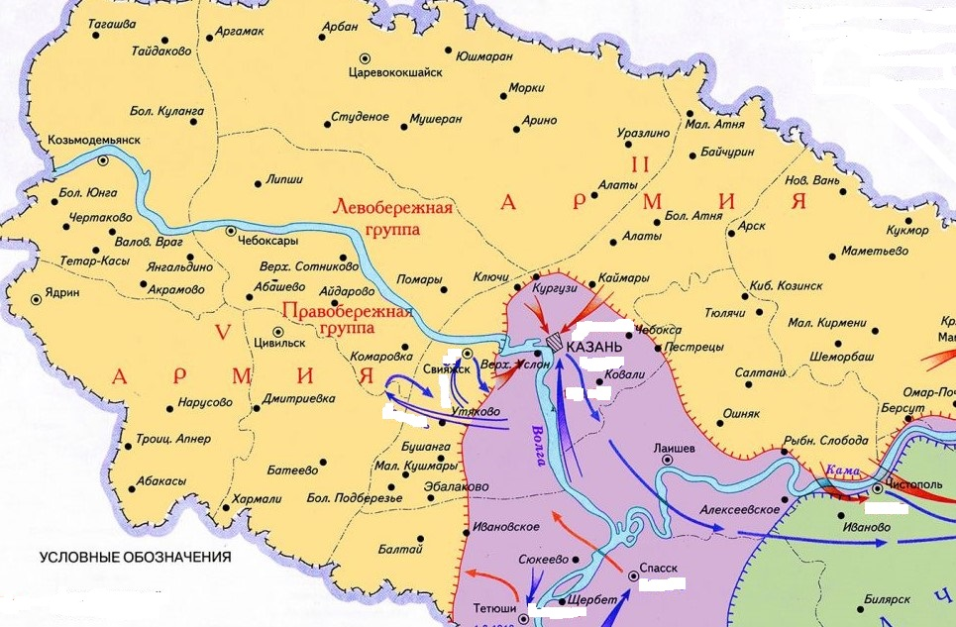
1. На схеме обозначены события казанского Октября
2. «Да здравствует революция» было основным лозунгов данных событий
3. Мулланур Вахитов лично участвовал в данных боевых действиях
4. В российскую историю показанные события вошли в историю как «национально-освободительная война»
5. В российскую историю показанные события вошли в историю как «гражданская война»
6. Победу в данных событиях В.Ленин считал важным событием в судьбе революции
7. Современником событий, обозначенных на схеме, был Бурхан Мансуров
8. В результате событий, обозначенных на схеме, прекратил существование Штат Идел-Урал
9. О главном участнике этих событий, Василий Перов написал одну из своих картин
10. Современником событий, обозначенных на схеме, был Г.Тукай
Ответ: _______________________

Задание 8. Выберите иллюстрации, на которых изображены события, которые произошли в период отраженных на схеме действиях. Максимум – 6 баллов.
1.
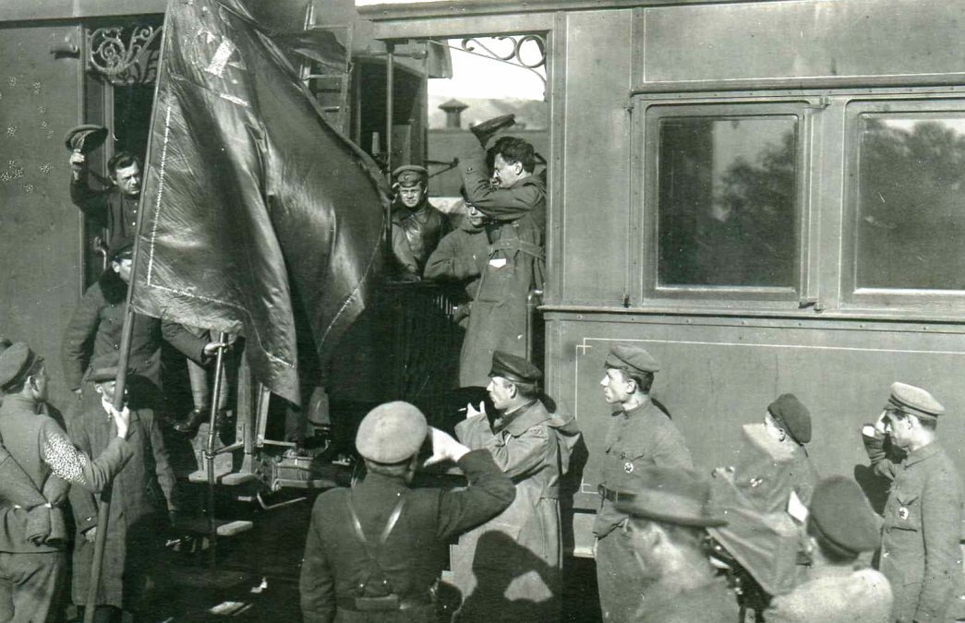
2.
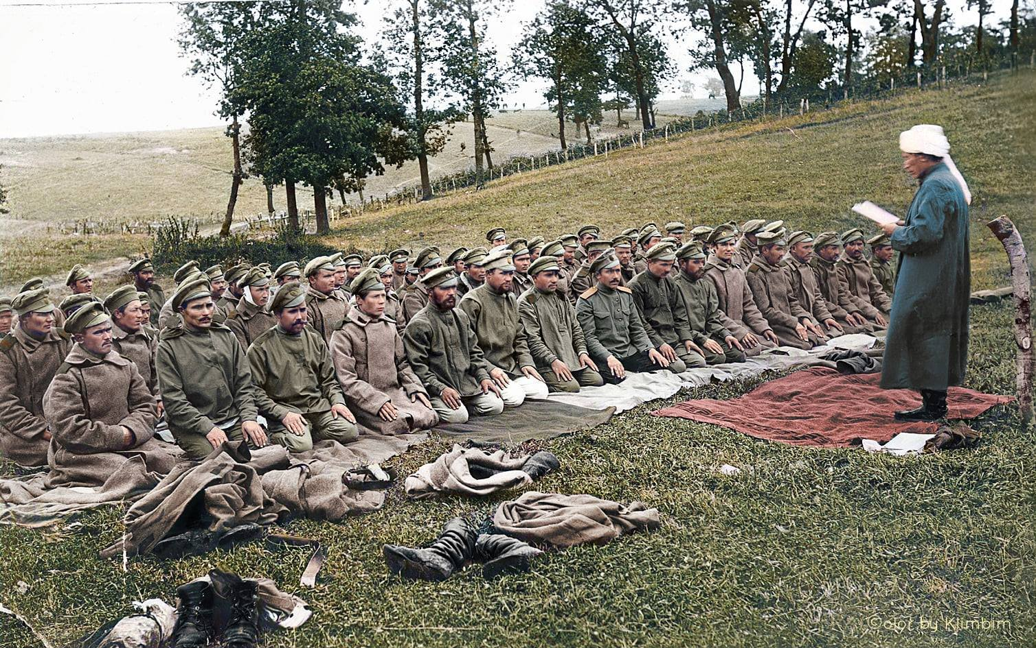
3.
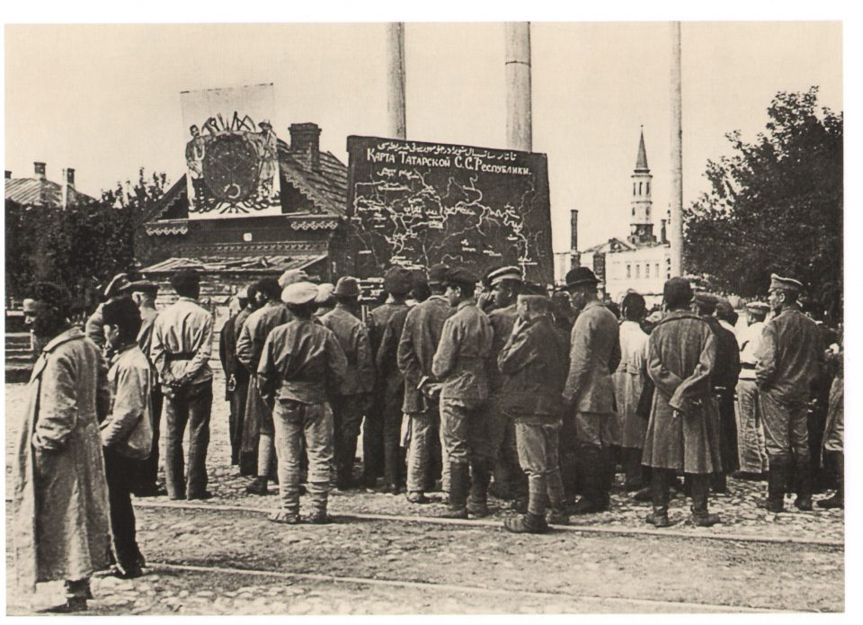
4.
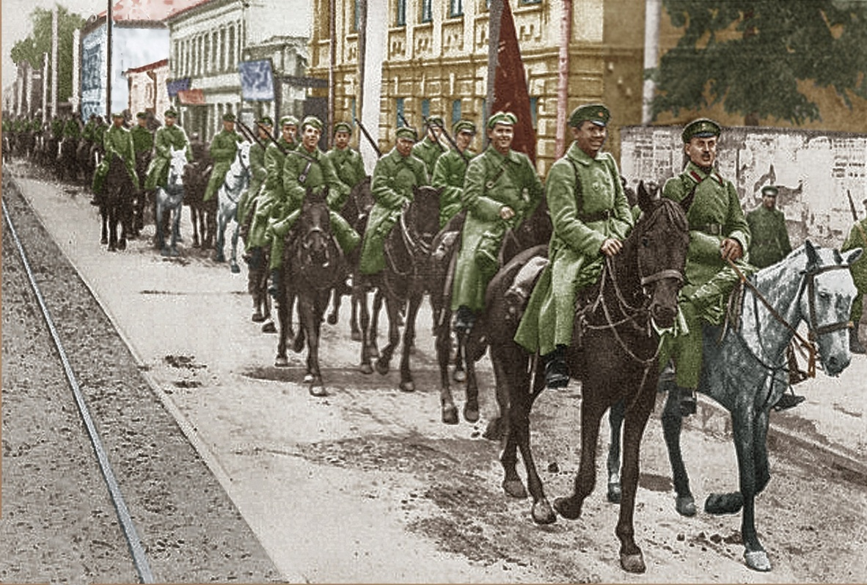
5.
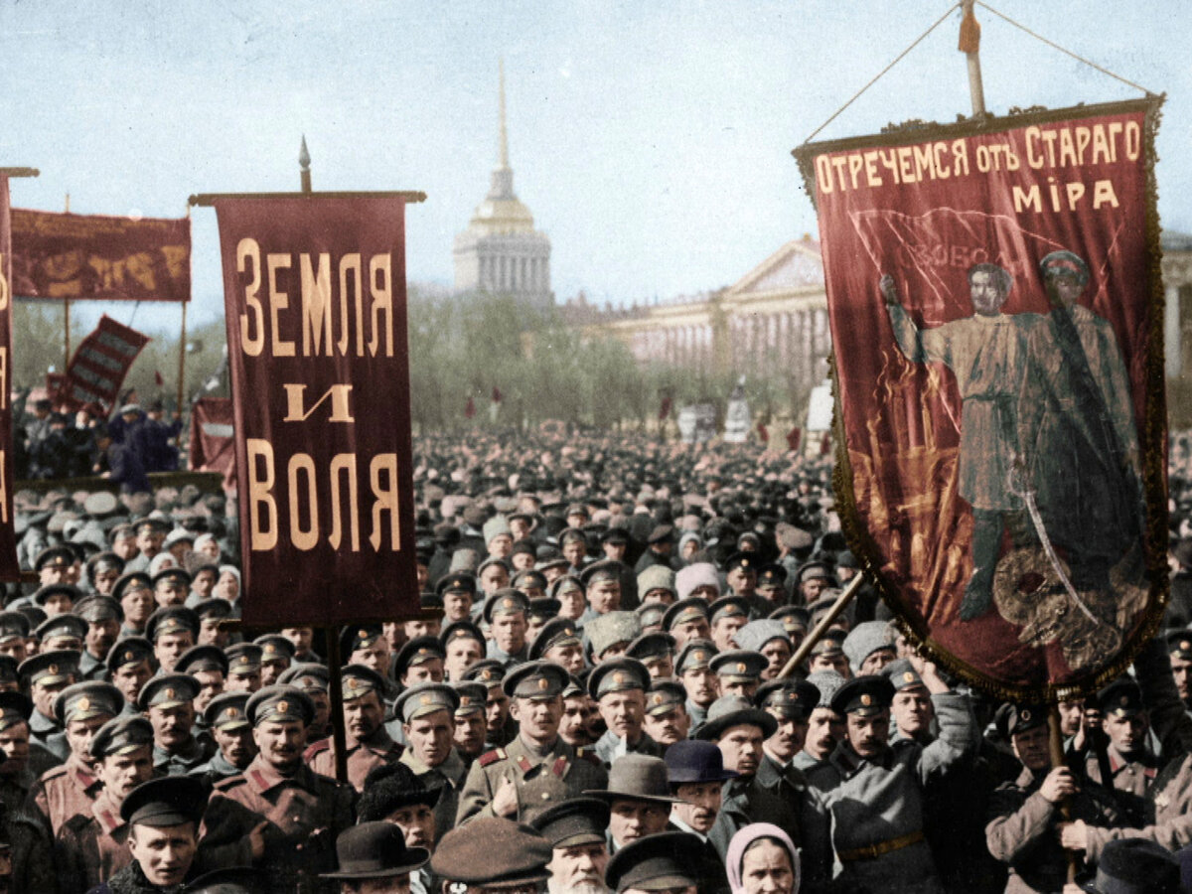
6.
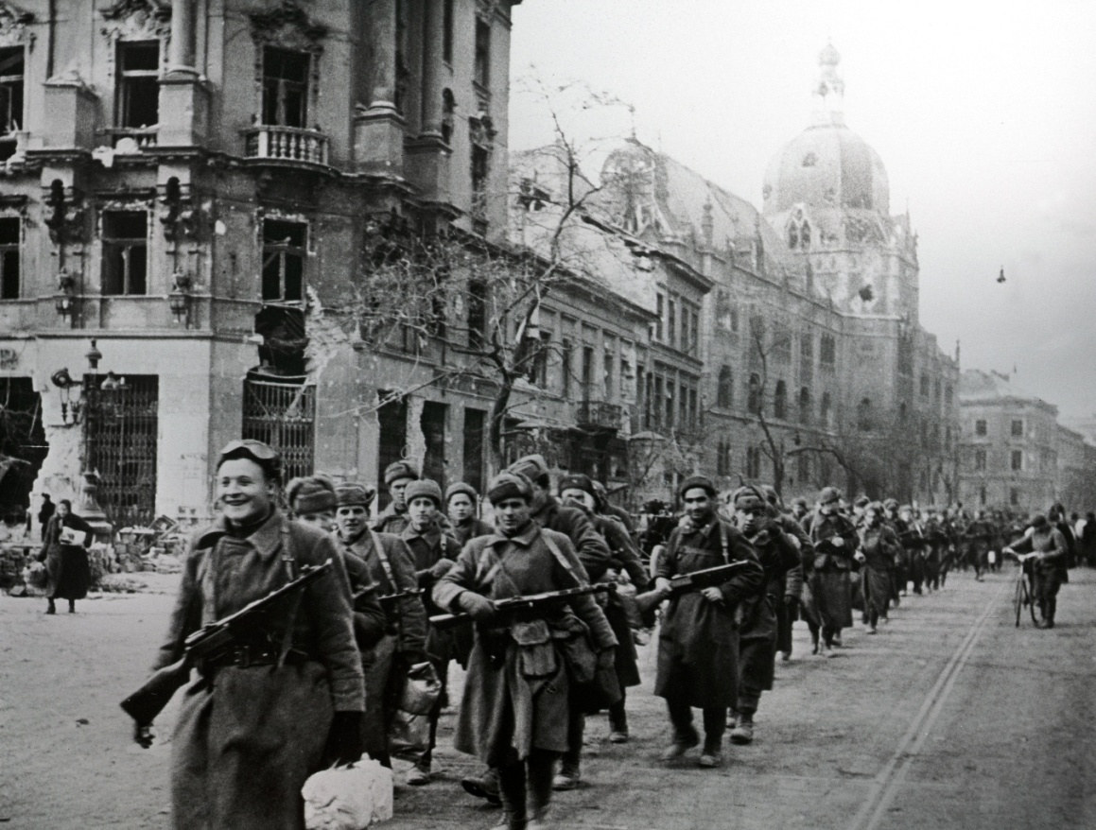

Ответ: ____________________________________________________________________________

Задание 9. Выберите из списка имена участников этих событий. Максимум – 6 баллов.

Лев Троцкий
Галимзян Шараф
Яков Шейкман
Сергей Гассар
Фарид Яруллин
Владимир Адоратский

Ответ: __________________________________________________________________________

Задание 10. Выберите из списка отрывки, которые относятся к событиям указанным на схеме. Максимум – 8 баллов.

А) Высочайшим повелением для сформирования ополченских частей призваны ратники ополчения первого разряда, поэтому довожу до сведения населения губернии, что, в силу закона, семейства поступивших на службу в государственное ополчение, а также в военные дружины, пользуются правом на призрение на счет казны на тех же основаниях, как и семейства нижних чинов, призванных на действительную службу из запаса; равным образом такими же правами на призрение пользуются и семьи лиц, принятых на мобилизацию охотниками и добровольцами.
Б) «Приветствую с восторгом блестящую победу Красных Армий. Пусть служит она залогом, что союз рабочих и революционных крестьян разобьет до конца буржуазию, сломит всякое сопротивление эксплуататоров и обеспечит победу всемирного социализма. Да здравствует всемирная рабочая революция!»
В) Тех кто… честью верит мне, таких людей, конечно, я буду жаловать… Кто повинуется, тот не противник, не трогайте. Кто признает меня, кто нашел прямой путь ко мне, пусть несет воинскую службу. Противников вешать и резать буду. Не оставайтесь в неведении, пожалуйста.
Г) Артобстрел центра Казани со стороны Арских казарм и Заречья продолжался до вечера 24 октября и возобновился утром 25-го. Один снаряд упал рядом со зданием университета. Несколько попало в здание штаба Казанского военного округа на Черном озере. Прицельный огонь велся по юнкерским казармам в Кремле. «Город сразу вымер, оставшиеся в панике перебегали с улицы на улицу»
Д) «…После падения Симбирска решена моя поездка на Волгу, откуда грозила главная опасность… Мой поезд остановился в Свияжске. В течение месяца здесь решалась заново судьба революции…»
Е) «Идём в каюту к Н.С. Григорьеву. Сначала лезем наверх. Наши боевые суда на уровне Казани. В каюте пьём чай. Приходит известие, что Казань свободна. Что с нами? Мы больше не люди... Какое счастье, какое безумное счастье! Мы целуемся долгим поцелуем, и в этом поцелуе любовь, верность и клятва дойти до Москвы и спасти Россию. Какие минуты! Это уже не жизнь, это экстаз, это восторг, это безумие...»
Ж) «Акция имела столь внушительный вид, что всполошила буквально всех и вся. Несколько часов подряд проходили по улицам Казани воинские части всех родов войск в полном составе… Демонстрацию 40-тысячной армии улицы Казани видели впервые. […] На плакатах красовались невиданные надписи: «Вся власть Советам», «Землю и заводы народу».
З) «… Все рассеялись по городу, попрятались по чердакам, подвалам. И тут, сквозь пелену дождя, мы услышали отдаленное «Ура!». Сомнений не было, это наши с другой стороны прорвались к центру. И вскоре они оказались на Большой Проломной улице, мокрые с ног до головы, как и мы, но с лицами победителей. С ними был как всегда впереди сам В.О.Каппель. Где Каппель, там победа. Солдаты подняли в воздух командира, и громкоголосое «Ура!», перемеженное выстрелами, сотрясло центр города.

Ответ: _________________________

Задание 11. Внимательно изучите представленный ниже фрагмент исторического источника и ответьте на вопросы. Максимум – 12 баллов.
[…] Одним из основных принципов советской национальной школы, определяющее ее успех, является то, что обучение и воспитание в ней ведется на более доступном, близком детям родном языке. […] Решения XX съезда КПСС в еще большей мере повышают ответственность партийных и советских органов за дальнейшее укрепление национальной школы. Наряду с этим пленум Татарского обкома КПСС отмечает, что партийными и советскими органами республики за последнее время допущено серьезное ослабление внимания к татарским школам, делу обучения и воспитания детей на родном языке. […]
В целях устранения недостатков в этом деле, пленум татарского обкома КПСС постановляет:
4. Обязать Министерство просвещения ТАССР и его местные органы покончить со стихийностью и самотеком в руководстве татарскими школами и безотлагательно провести в жизнь следующие меры:
[…] г) добиться резкого повышения преподавания татарского языка и литературы, повысить к ним интерес и уважение детей; восстановить по татарской литературе государственный экзамен на аттестат зрелости; пересмотреть программы и учебники по татарскому языку и литературе в сторону их усовершенствования, улучшить состав преподавателей за счет выпускников вузов; для детей-татар, обучающихся в русских школах и в русских классах смешанных школ, ввести преподавание татарского языка и литературы со сдачей экзамены. […]
1. Как называлось это постановление и когда оно было принято? (За название постановления 2 балла, за указание года 1 балл).
____________________________________________________________________________________________________________________________________________
2. С именем какого руководителя республики связаны изменения в языковой политике в ТАССР? (2 балла).
_______________________________________________________
3. В каком году по настоянию Москвы данное постановление было признано неверным? (2 балла)
___________________________________
4. Кто был назначен новым руководителем Татарского обкома КПСС после этих событий? (2 балла)
_______________________________________
5. Как в дальнейшем все это повлияло на развитие татарских школ? (3 балла)
____________________________________________________________________________________________________________________________________________________________________________________________________________________________________________________________________________________________________________________________________________________________________________________________________________________________________________________________________________________________________________

12. Установите соответствие между событиями политической реформы и датами: к каждой позиции первого столбца подберите соответствующую позицию из второго столбца. По 1 баллу за каждое верное соответствие. Максимум – 7 баллов.

События | Даты
А) Принятие Декларации о государственном суверенитете РТ | 1) 15 февраля 1994 г.
Б) Принятие Верховным Советом ТССР Постановления «Об акте государственной независимости РТ» | 2) 21 марта 1992 г.
В) Принятия Верховным Советом ТССР Декларации о вхождении республики в СНГ | 3) 6 ноября 1992 г.
Г) Референдум Республики Татарстан по вопросу о государственном статусе республики | 4) 12 июня 1991 г.
Д) Принятие конституции Республики Татарстан | 5) декабрь 1991 г.
Е) Выборы первого президента Республики Татарстан | 6) 24 октября 1991 г.
Ж) Подписание Договора Республики Татарстан и Российской Федерации «О разграничении предметов ведения и взаимном делегировании полномочий» | 7) 30 августа 1990 г.
 | 8) 14 июля 1993 г.

Ответ:
А. | Б. | В. | Г. | Д. | Е. | Ж.

13. Прочитайте отрывок из воспоминаний композитора Н. Жиганова. О каком произведение здесь идет речь? Максимум – 2 балла.
«Собрание проводил нарком просвещения Татарии. Он говорил, что республика не жалеет средств на обучение студийцев, напомнил, что до выпуска осталось менее двух лет, и обратил особое внимание на имеющееся решение об открытии в Казани, впервые в истории татарского народа, театра оперы и балета. Отметив успехи студийцев в освоении классического оперного репертуара, нарком спросил: "А где же татарская опера, которой можно будет открыть театр?» (…) Слово взял Генрих Ильич.
— Татарская опера будет, — сказал он, — ее напишет Назиб Жиганов, а либретто — Ахмед Файзи. И попросил меня шепотом: "Скажи, что напишешь".
— Значит, опера будет? — переспросил нарком. Я, охваченный страхом и волнением, тихо ответил:
— Да, опера будет...»

«Шагыйрь» («Поэт»)
«Алтынчеч»
«Сания»
«Качкын» («Беглец»)
Ответ: __________________

14. 2023 год знаменателен юбилеями видных деятелей татарского народа. Определите по фотографиям имена двух братьев и вкратце опишите их вклад в историю татарского народа. 2 балла за имя, 3 за вклад, максимум – 10 баллов.

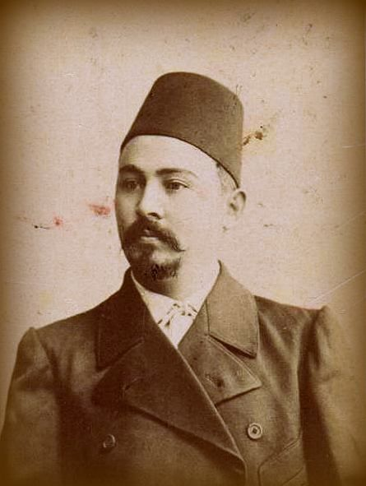
Имя: _______________
Вклад:

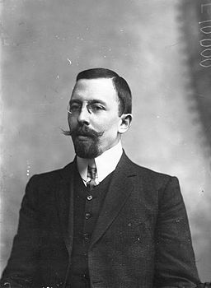
Имя: ________________

Вклад:

15. Развернутый письменный ответ. Максимум – 30 баллов.

Выберите одну из ниже приведенных тем и напишите сочинение-эссе. Обоснуйте выбор темы, постарайтесь высказать и аргументировать свою позицию, также приведите различные точки зрения по данному вопросу. В работе используйте исторические факты и термины.
Ваше эссе будет оцениваться по следующим критериям.
15.1. Постановка проблемы и задач (до 5 баллов).
1) Постановка проблемы (до 2 баллов).
2) Постановка задач (до 3 баллов).

15.2. Раскрытие двух задач (до 10 баллов).
Каждая из двух задач оценивается в 5 баллов.
1) Грамотность использования исторических фактов и терминов (до 2 баллов).
2) Аргументированность авторской позиции (до 3 баллов).
15.3. Знание различных точек зрения по избранной теме (до 5 баллов).
15.4. Творческий характер восприятия темы, её осмысления (до 5 баллов).
15.5. Выводы (до 5 баллов).

Выдающиеся личности татарского народа
Татаро-русские отношения в XV веке
Татары в заграничных походах 1813-1814 годов
Исторические памятники Казани
Участие татар в социальных протестах XVIII века
Традиционные наряды татар и народов Поволжья
Культура и традиции народов Поволжья
Первая русская революция 1905-1907 гг. и татарская интеллигенция
«Я жизнь искал, смысла в жизни искал…»: творческие судьбы татарских писателей первой трети XX в.
Первые руководители ТАССР: дела и судьбы

